Presseinformation Sommer 2023

Zusammen in das größte Abenteuerrennen der Welt:
Salewa kooperiert auch 2023 mit dem einzigartigen
Hike & Fly Event Red Bull X-Alps

Zum fünften Mal in Folge ist Salewa Hauptsponsor von Red Bull X-Alps und hat wieder eine eigene Kollektion für die Athlet:innen des Events entwickelt. Außerdem vergibt die Südtiroler Bergsportmarke erneut die „Salewa Trophy“.

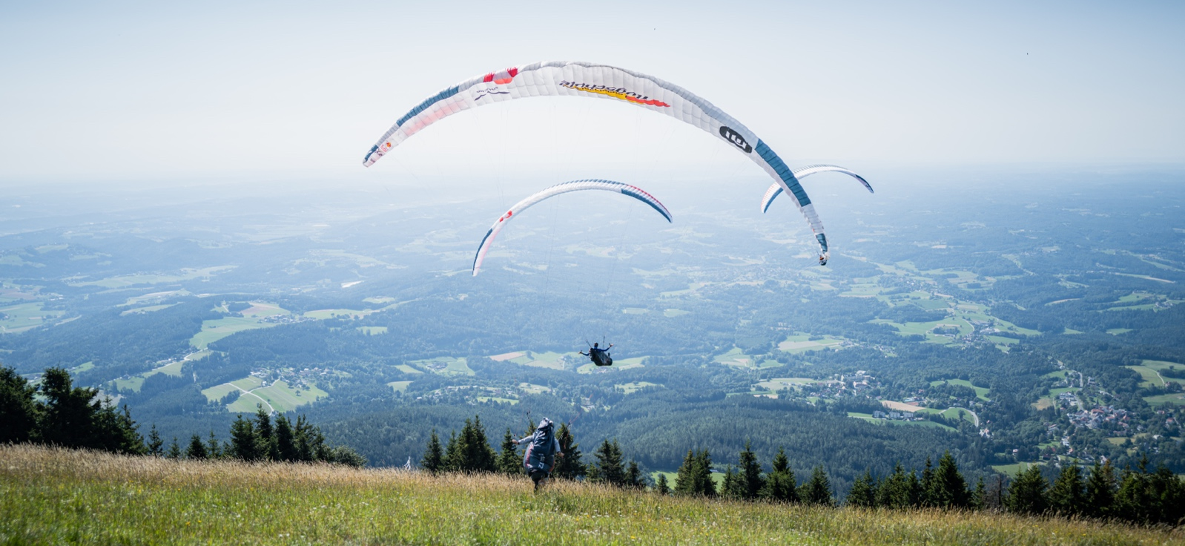

Bozen, 6. April 2023 – Extremsport, Abenteuergeist und Alpinismus sind nicht nur die gemeinsame Leidenschaft, sondern vor allem die Basis für die langjährigen Partnerschaft von Red Bull X-Alps und Salewa. Bereits zum fünften Mal in Folge ist die Südtiroler Bergsportmarke nicht nur Hauptsponsor des einzigartigen Hike & Fly Wettkampfs, sondern stattet als Bekleidungspartner auch die Teilnehmer:innen mit den passenden Outfits für die extremen Bedingungen des Rennen aus.

Mit der bereits 11. Ausgabe startet am 11.06.2023 wieder das härteste und anspruchsvollste Abenteuerrennen der Welt, das Salewa seit 2015 als Hauptsponsor unterstützt: Red Bull X-Alps. Über 30 Weltklasseathlet:innen legen dabei in circa zwei Wochen mehr als 1.200 Kilometer über die Alpen zurück – zu Fuß und mit dem Gleitschirm. Auch dieses Jahr geht mit Chrigel Maurer ein Salewa Athlet an den Start, der oftmals als „der Unbesiegbare“ bezeichnet wird – sieben Mal in Folge konnte der Schweizer dieses Event bisher gewinnen. Weitere Athlet:innen aus dem Salewa Team sind: Markus Anders, Thomas Friedrich, Simon Oberrauner, Aaron Durogati und Paul Guschlbauer.

Red Bull X-Alps findet alle zwei Jahre statt. Auch 2023 verleiht Salewa erneut die „Salewa Trophy“ als besondere Auszeichnung an eine/n der Athlet:innen bei den Red Bull X-Alps. Die „Salewa Trophy“ soll den Geist der Kameradschaft während des Rennens in den Vordergrund rücken. Ausgezeichnet wird dabei der/die Athlet:in, der/die während des gesamten Zeitraums des Wettbewerbs durch herausragenden Sportsgeist beeindruckt. Sei es, dass man das Rennen unterbricht um einem anderen Sportler:in zu helfen, dass Ausrüstungsgegenstände geteilt oder geschenkt werden oder man auf irgendeine andere Weise uneigennützig handelt. „Zusammenhalt und Kameradschaft sind grundlegende Voraussetzungen, um in den Bergen dauerhaft erfolgreich zu sein. Aus diesem Grund prämieren wir eine herausragende Geste der gegenseitigen Unterstützung unter den Athleten.“, so die Salewa Verantwortlichen. Die Jury besteht aus einem Vertreter des diesjährigen Veranstalters sowie zwei internen Salewa Verantwortlichen. Die „Salewa Trophy“ wird zusätzlich zur großen Siegerehrung direkt am Ende des Rennens verliehen. 2021 hatte Gavin McClurg die Auszeichnung aufgrund seines langjährigen Engagements innerhalb der Hike & Fly - Community gewonnen.

Ein neuer Turnpoint in den Sextner Dolomiten
Die innovative Route von Red Bull X-Alps ist in diesem Jahr ein Mix aus bekannten Etappen und ganz neuen Streckenabschnitten. Immer wieder müssen die Athlet:innen im Rennen die sogenannten „Turnpoints“ passieren. Dabei starten die Athlet:innen erstmals seit 2007 in Kitzbühel – Kirchberg. Von dort geht es weiter über das Achental im Chiemgau, dem Piz Buin in der Schweiz, über den längsten Gletscher Europas, dem Aletschgletscher auf den legendären Mont Blanc, zurück über Norditalien bis hin zu einem weiteren spektakulären Highlight: dem Klettersteig Paternkofel in den Sextner Dolomiten. Dort meistern die Teilnehmer:innen den letzten Turnpoint, bevor sie abschließend über die Alpen die schwimmende Ziellinie in den Gewässern von Zell am See überqueren.
Der neue Turnpoint in Sexten, mitten in den Dolomiten und somit dem Zuhause von Salewa, hat dieses Jahr in vielerlei Hinsicht eine besondere Bedeutung. Rund um den Turnpoint und auch während des restlichen Sommers organisiert Salewa in Kooperation mit dem Tourismusverband verschiedene Aktivitäten und Events und setzt damit den Grundpfeiler für eine strategische Partnerschaft, die auf mehrere Jahre ausgelegt ist.

Thomas Aichner, Marketing Direktor von Salewa, bezeichnet die Kooperation wie folgt: „Die Dolomiten werden gerne als „schönstes Bauwerk der Welt“ bezeichnet. Die Region Südtirol und vor allem die Dolomiten selbst liegen uns als Marke besonders am Herzen. Sie sind Zentrum und Ausgangspunkt all unserer Aktivitäten. Die Region Sexten mit den weltbekannten „Drei Zinnen“ ist für uns ein idealer Kooperationspartner. Durch unsere Zusammenarbeit mit dem Tourismusverein Sexten wollen wir zudem die Wichtigkeit der alpinen Lebensweise kontinuierlich in den Fokus rücken und sogleich der Verantwortung gerecht werden, die Schönheit und den unschätzbaren Wert der Bergwelt nachhaltig zu bewahren.“

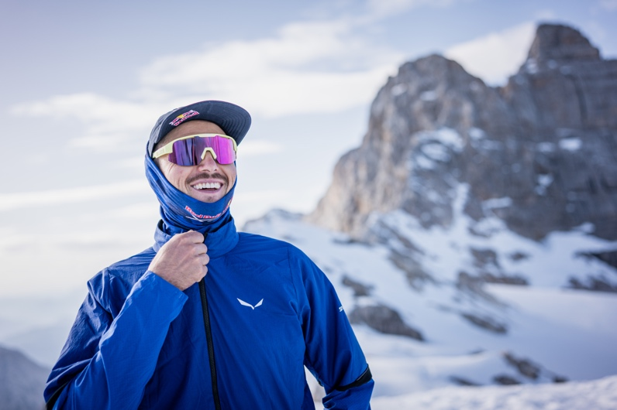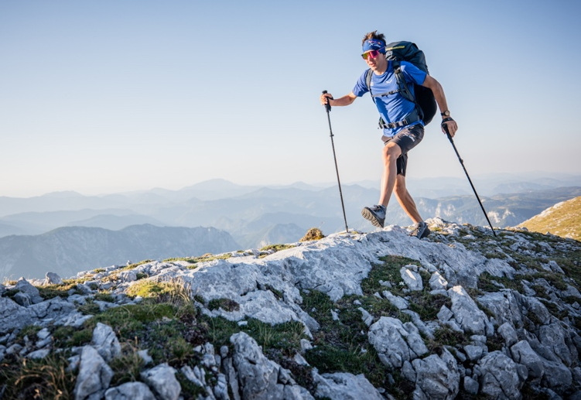

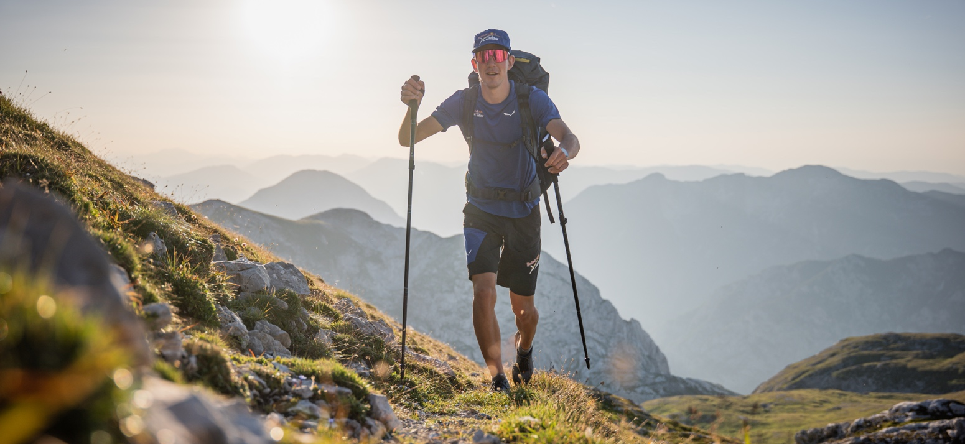

Die Salewa X-Alps Kollektion
Abenteuer wie die Teilnahme an den Red Bull X-Alps erfordern neben körperlicher und mentaler Fitness, strategischen Fähigkeiten und geistiger Resilienz vor allem eins: Die richtige Ausrüstung. Die neue X-Alps Kollektion von Salewa ist speziell für die Kombination aus Speed Hiking und Gleitschirmfliegen entwickelt worden. Inspiriert vom härtesten Abenteuerrennen der Welt wurde das Hauptmaterial der Kollektion, das Dry‘ton Gewebe in den Dolomiten auf Herz und Nieren getestet und besticht durch seine hybride Materialmischung, die hervorragende feuchtigkeits- und temperaturregulierende Eigenschaften verbindet – für hoch atmungsaktive und schnelltrocknende Bekleidung und langlebige Ausrüstung.

AUSGEWÄHLTE PRODUKTE DER X-ALPS KOLLEKTION SIND:

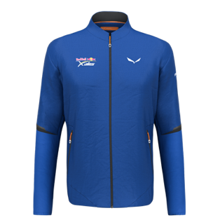

PEDROC PRO PTC ALPHA JACKET M
Die X-Alps Pedroc Pro Polartec® Alpha® ist die ideale Jacke bei extrem bewegungsintensiven Aktivitäten in den Bergen, die sich durch viele Stop-and-Go Phasen mit extremen Temperaturschwankungen und wechselnden Wetterbedingungen auszeichnen. Sie wurde speziell für das legendäre Hike & Fly Abenteuerrennen Red Bull X-Alps entwickelt. Die Jacke bietet zum einen Wärme, aber gleichzeitig hohe Atmungsaktivität – und das bei sehr geringem Gewicht. Erreicht wird diese hohe Funktionalität durch das perfekte Zusammenspiel aus unserem leichten, atmungsaktiven und wasserabweisenden Nylon-Tencel™-Hauptmaterial mit Polartec® Alpha® Direct Isolationseinsätzen in der Front und an den Oberarmen. Im Inneren regulieren die geflochtenen Isolationsfasern Temperaturunterschiede, gleichzeitig sind sie schnelltrocknend. Je anstrengender die Aktivität, desto mehr passt sich die Polartec® Alpha®-Isolierung an, um ein ideales Körperklima zu gewährleisten. Die X-Alps Alpha wurde mit einem PFC-freien, dauerhaft wasserabweisenden DWR-Finish versehen und ist Teil der Salewa Committed Kollektion, deren Produkte durch ihre besonders ökologische und sozialverträgliche Fertigung herausstechen.

Hauptmaterial:
- NYLON/TENCEL WOVEN 15D PFC FREE 45 g/sqm (75%PA 25%LY)
- DURASTRETCH LIGHT PUNCHED PFC FREE BLUESIGN 96 g/sqm (88%PA (recycled) 12%EA)
Lagen: Isolierung
Gewicht der Füllung: 60gr/m2
Geschlecht: Herren
Rückenlänge: 73cm (50/L)
Passform: Athletic fit
Farben: electric
UVP: 240,00 Euro

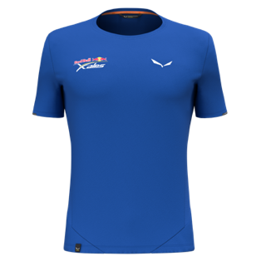

X-ALPS TECH DRY T-SHIRT M
Das X-Alps Tech Dry T-Shirt wurde speziell für das legendäre Hike & Fly Abenteuerrennen Red Bull X-Alps entworfen und überzeugt mit hervorragenden feuchtigkeitsregulierenden Eigenschaften für schnelle, bewegungsintensive Aktivitäten in den Bergen.Die hybride Materialmischung des Baselayer ist schnelltrocknend und hoch atmungsaktiv, um auch bei intensiven Einheiten einen angenehmen Tragekomfort zu garantieren.
Das in den Dolomiten getestete und bewährte Dry’ton Gewebe ist für bewegungsintensive Aktivitäten gemacht. Die leichten Dry’ton Mesh-Einsätze am Rücken sowie an den Seiten sorgen für zusätzliche Atmungsaktivität. Gleichzeitig wurde das T-Shirt mit einer geruchshemmenden Polygiene®-Ausrüstung versehen, damit der Baselayer auch nach langen Bergtagen keine unangenehmen Gerüche aufweist.
Material:
Hauptmaterial:
- DRY'TON JERSEY 120 g/sqm (100%PL (73% recycled))
- DRY'TON MESH BLUESIGN 133 g/sqm (94%PL (89% recycled) 6%EA)
Hauptfertigung:
- POLYGIENE
Lagen: Baselayer
Geschlecht: Herren
Rückenlänge: 71cm (50/L)
Passform: Athletic fit
Farben: electric
UVP: 70,00 Euro

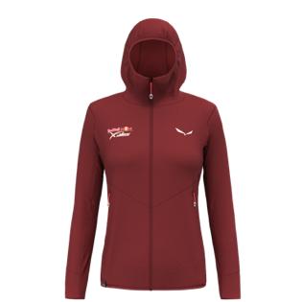

X-ALPS JACKET W
Die funktionale X-Alps Kapuzenjacke wurde aus einer dehnbaren Baumwollmischung speziell für das legendäre Hike & Fly Abenteuerrennen Red Bull X-Alps konzipiert. Die X-Alps Jacke für Damen besteht aus unserer Dry’ton Materialmischung aus Polyester und Baumwolle sowie einer leicht aufgerauten, weichen Innenseite. Ob bei einem kühlen, morgendlichen Start vor Sonnenaufgang oder beim Gipfelabstieg nach Einbruch der Dunkelheit: Dank des leichten, warmen und schnelltrocknenden Materials bist du mit der Kapuzenjacke für all deine Unternehmungen bestens gerüstet.
Hauptmaterial:
- DRY´TON BRUSHED 290 g/sqm (60%PL 40%CO)
Lagen: Thermisch
Geschlecht: Damen
Rückenlänge: 63cm (42/36)
Passform: Regulär
Farben: syrah
UVP: 100,00 Euro
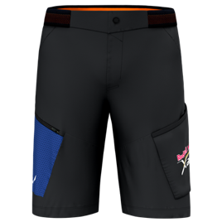

PEDROC 3 DST CARGO SHORTS M
Die extrem leichte, wasserabweisende, abriebfeste und atmungsaktive Herren-Shorts wurde speziell für schnelle Trainingseinheiten und zum Speed Hiking in den Bergen entwickelt und eignet sich perfekt für die Teilnehmer:innen von Red Bull X-Alps. Im Material kombiniert Salewa hier das selbst entwickeltes 123 Gramm leichtes 2-Wege Durastretch-Gewebe (84 % Polyamid, 16 % Elasthan) mit einer PFC-freien DWR (durable water repellent) Beschichtung. Durastretch besticht durch ein äußerst reiß- und abriebfestes Garn für hohe Langlebigkeit, gleichzeitig ist das Material pflegeleicht und bietet maximale Flexibilität sowie Komfort bei bewegungsintensiven Aktivitäten. Die athletische Passform garantiert maximale Bewegungsfreiheit. Kleinigkeiten lassen sich problemlos in den beiden Fronttaschen oder den aufgesetzten Cargotaschen – eine mit und eine ohne Reißverschluss – verstauen, reflektierende Details sorgen zudem für Sichtbarkeit bei Nebel, Regen oder Dämmerung.
Material:
Hauptmaterial:
- DURASTRETCH PFC FREE BLUESIGN 123 g/sqm (84%PA 16%EA)
- DURASTRETCH LIGHT PUNCHED PFC FREE BLUESIGN 96 g/sqm (88%PA (recycled) 12%EA)
Hauptfertigung:
- Durable water repellent – PFC free
Lagen: Hosen
Geschlecht: Herren
Seitenlänge: 53cm (50/L)
Passform: Athletic fit
Farben: black out
UVP: 90,00 Euro

ÜBER SALEWA
Salewa steht für die Leidenschaft am Bergsport – für ambitionierten Alpinismus und das besondere Erlebnis am Berg. 1935 in München gegründet, ist das managementgeführte Familienunternehmen inzwischen fest in den Südtiroler Dolomiten verankert. Am Firmensitz in Bozen entsteht technische Ausrüstung, die traditionelle Materialien mit progressivem Design kombiniert – und das auf der Basis hoher Umwelt- und Sozialstandards und einem tiefen Bewusstsein für die Bedeutung von Regionalität, Qualität und Wertigkeit. Das Streben der Marke, neue Wege zu gehen und eigene Spuren zu hinterlassen spiegelt sich in ihrem Verständnis des Bergsports. Bei Progressive Mountaineering geht es nicht nur um die Performance am Berg sondern auch um eine gewissen Sensibilität für die Natur sowie das individuelle und gemeinschaftliche Erlebnis. Salewa ist ein international führender Hersteller von Bergsportausrüstung mit innovativen Produkten in vier Produktkategorien: Bekleidung, Schuhe, Ausrüstung sowie technische Hardware.
www.salewa.com
